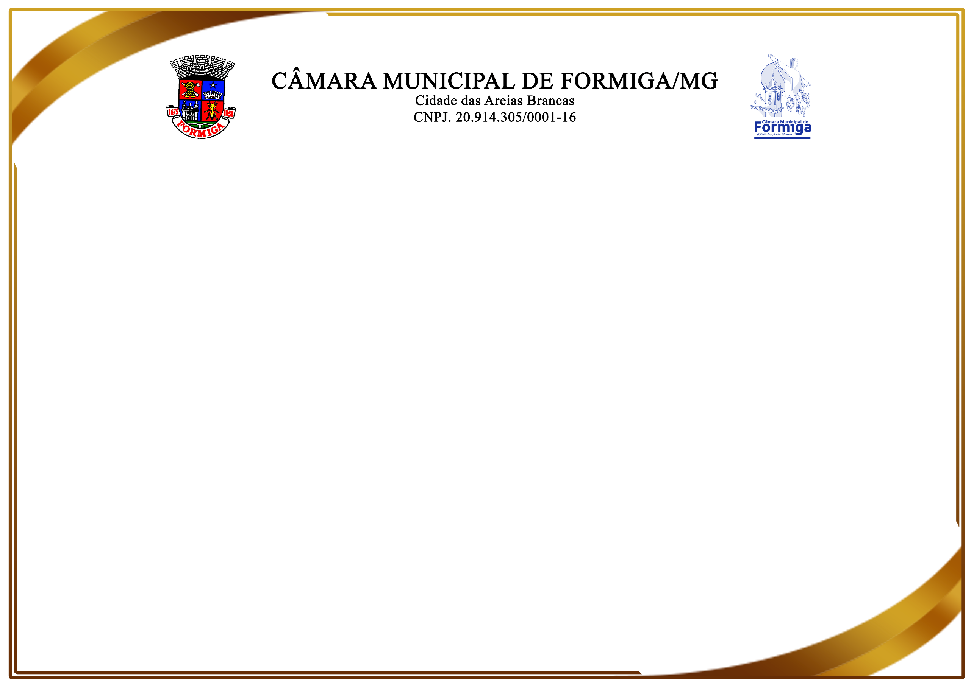

Moção Nº 109/2025

Agraciado: Sr. Damon Ivair Nunes Júnior
Assessor Parlamentar
Câmara Municipal de Formiga/MG

O Presidente da Câmara Municipal de Formiga, Flávio Martins juntamente aos Vereadores Jaci da Rua Nova, Daniel Rodrigues, Cid Corrêa, Thiago Pinheiro, Luciano do Gás e Wolkmar Menezes registraram, na Reunião Ordinária da Câmara Municipal de Formiga/MG, realizada em 31 de março de 2025, o envio de Moção Elogiosa à Vossa Senhoria, reconhecendo e parabenizando-o por sua destacada atuação no Encontro Nacional do Poder Legislativo Municipal, que aconteceu em Brasília/DF nos dias 18 a 21 de março 2025, onde dentre todos os participantes, ficou em 5º lugar no Quiz de perguntas, mostrando sua competência e compromisso na sua função.

Flávio Martins da Silva – Flávio Martins | Jaci Honório de Paula – Jaci da Rua Nova
Presidente | Vereador

Daniel Rodrigues da Silva – Daniel Rodrigues | Wolkmar Geraldo Menezes – Wolkmar Menezes
Vereador | Vereador  Luciano Márcio de Oliveira – Luciano do Gás  Vice-Presidente
  Thiago Leão Pinheiro – Thiago Pinheiro | Wolkmar Geraldo Menezes – Wolkmar Menezes
  Vereador | Vereador
  Flávio Martins da Silva - Flávio Martins
  Presidente

